令和２年１２月２２日

今井小学校保護者の皆さまへ

犬山市立今井小学校

　　　　　　　　　　　　　　　　　　　　　　　　　　　　校長　梅　村　　淳

新型コロナウイルス感染症に係るお願い

　保護者の皆さまには、日ごろより本校の教育活動推進に深いご理解と温かいご支援を賜り、誠にありがとうございます。

　さて、新型コロナウイルスの感染者は依然として増加傾向にありますが、学校では、新しい生活様式への適切な取組、保護者のご協力により、校内感染の事例はありません。今後も、児童生徒の安心安全を最優先に考えて対応してまいりますので、下記の内容にご理解、ご協力をお願いいたします。

記

＜感染拡大防止のためのお願い＞

１　年末年始の生活でも「密集」「密閉」「密接」の３密を回避し、飛沫感染・接触感染（裏面参照：感染リスクが高まる「５つの場面」）のリスクを避けてください。

２　毎朝必ず体調の確認をし、発熱などがある場合は無理をせず、家庭でゆっくり休養させてください。

３　ご家族に、発熱等の新型コロナウイルス感染が疑われる方がいる場合は登校を見合わせてください。

＜感染や感染の疑いがある場合の連絡のお願い＞

　１　学校では、人権尊重・個人情報保護に最大限の注意を払って対応しますので、感染の疑いに関するご連絡はできるだけ早い段階でお願いします。

２　児童生徒やご家族が新型コロナウイルスに「感染」したり、「濃厚接触者」となったりした場合は、速やかに学校に連絡してください。

　　また、児童生徒が濃厚接触者になり得るような状況にある場合でもご連絡ください。

３　夜間・休日の連絡は、学校の留守番電話にお名前と連絡先を残してください。学校から折り返しの連絡をいたします。

犬山市では、学校内で感染者が発生した場合、保護者・地域と共に危機感を共有し、感染拡大を効果的に抑制するため、学校名を公表することを基本としています。個の特定に至らないよう、それぞれの事例ごとに慎重に判断して対応しています。

〈連絡先〉

犬山市立今井小学校

　　　　　　　　　　　　　　　　　　　　　　　℡ ０５６８－６１－２１９１

長子配付

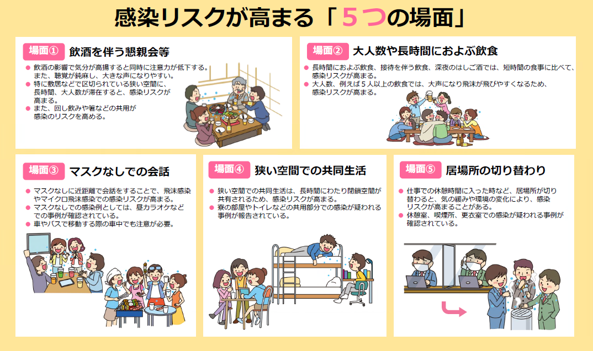

新型コロナウイルス感染症対策分科会による提言

内閣官房　資料